板书设计
观舞记
冰心
形体
卡拉玛姐妹的舞蹈心灵之舞 衣饰 飞动的美
神态

第二篇:

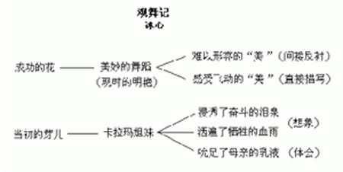
第三篇：

板书设计：

观 舞 记
——献给印度舞蹈家卡拉玛姐妹

惊人 舞 飞动

赞美

第四篇：

板书设计
观舞记
冰心
形体
飞动的美 服饰 心灵之舞
神态

第五篇：

板书设计

观舞记

卡拉玛姐妹的舞蹈
飞动的心灵
↙ ↓ ↓ ↘
身体 神态 服饰 心灵
↘ ↘ ↙ ↙
↓
“游龙”般的舞姿

